TUẦN 16
CÔNG NGHỆ
CHỦ ĐỀ 1: TỰ NHIÊN VÀ CÔNG NGHỆ
Bài 6: AN TOÀN VỚI MÔI TRƯỜNG CÔNG NGHỆ TRONG GIA ĐÌNH (T2)

I. YÊU CẦU CẦN ĐẠT:
1. Năng lực đặc thù: Sau khi học, học sinh sẽ:
- Biết một số cách sử dụng một số sản phẩm công nghệ đảm bảo an toàn cho sức khỏe con người, làm tăng tuổi thọ cho sản phẩm và tiết kiệm năng lượng.
2. Năng lực chung.
- Năng lực tự chủ, tự học: Có biểu hiện chú ý học tập, tự giác tìm hiểu thông tin từ những ngữ liệu cho sẵn trong bài học.
- Năng lực giải quyết vấn đề và sáng tạo: Biết sử dụng an toàn các sản phẩm công nghệ trong gia đình và bảo quản các sản phẩm đó.
- Năng lực giao tiếp và hợp tác: Có biểu hiện tích cực, sôi nổi và nhiệt tình trong hoạt động nhóm. Có khả năng trình bày, thuyết trình… trong các hoạt động học tập.
3. Phẩm chất.
- Phẩm chất chăm chỉ: Có tinh thần chăm chỉ học tập, luôn tự giác tìm hiểu bài.
- Phẩm chất trách nhiệm: Có ý thức bảo quản, giữ gìn và sử dụng an toàn các sản phẩm công nghệ trong gia đình.
II. ĐỒ DÙNG DẠY HỌC
- Kế hoạch bài dạy, bài giảng Power point.
- SGK và các thiết bị, học liệu phụ vụ cho tiết dạy.

III. HOẠT ĐỘNG DẠY HỌC
Hoạt động của giáo viên |  | Hoạt động của học sinh
1. Khởi động:
- Mục tiêu:
+ Tạo không khí vui vẻ, khấn khởi trước giờ học.
+ Nêu được vai trò của một số sản phẩm công nghệ.
- Cách tiến hành:
- GV đưa ra tình huống:  + Bạn An giơ tay chỗ ấm đun nước bằng điện đang sôi.  + Khi nước sôi, bạn Hà cẩn thận rút phích cắm ra khỏi ổ điện, cầm quai ấm để rót nước  Em có nhận xét gì về cách sử dụng của 2 bạn?  - GV Nhận xét, tuyên dương.  - GV dẫn dắt vào bài mới |  | - HS lắng nghe tình huống  - Một số em nêu ý kiến đánh giá trước lớp  - Cả lớp nhận xét, bổ sung  + Bạn An sử dụng chưa an toàn, có thể gây bỏng tay  + Bạn Hà biết cách sử dụng an toàn
2. Khám phá:
- Mục tiêu: Biết một số cách sử dụng một số sản phẩm công nghệ đảm bảo an toàn cho sức khỏe con người, làm tăng tuổi thọ cho sản phẩm và tiết kiệm năng lượng.
- Cách tiến hành:
Hoạt động 1. An toàn khi sử dụng một số sản phẩm công nghệ (làm việc nhóm 4)  - GV chia sẻ các bức tranh(H2) và y/c các nhóm thảo luận nội dung từng tranh  - Sau đó mời các nhóm thảo luận và trình bày kết quả.  H: Theo em, việc làm trong hình nào đúng? Việc làm ở hình nào chưa đúng? Vì sao?  - GV nhận xét chung, tuyên dương.  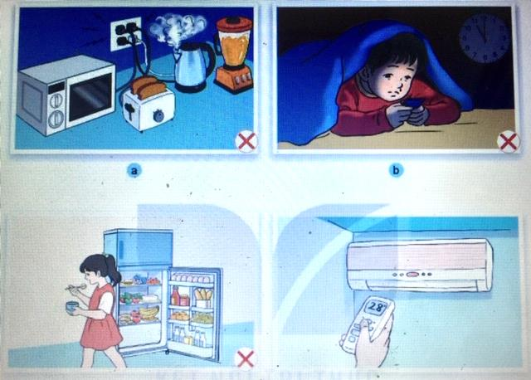  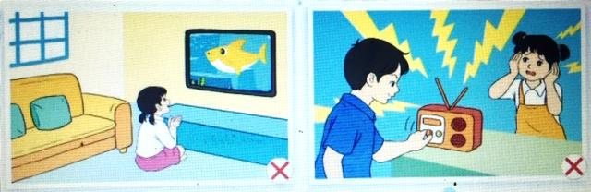  - GV nêu câu hỏi mở rộng: Vì sao phải sử dụng đúng các sản phẩm công nghệ trong gia đình?  - GV chốt HĐ1 và mời HS đọc lại.  Sử dụng các sản phẩm công nghệ trong gia đình cần đảm bảo an toàn, tiết kiệm năng lượng... (Tr32- SGK) | - Học sinh làm việc nhóm 4, thảo luận và trình bày:  + H2a. Cắm nhiều thiết bị vào một ổ điện  + H2b. Bạn nhỏ dùng điện thoại di động trong điều kiện thiếu ánh sáng  + H2c....  .- HS đánh giá:  + Việc làm của bạn nhỏ trong hình d là đúng. Vì bạn đã điều chỉnh điều hòa ở mức nhiệt vừa để tiết kiệm điện  + Việc làm của các bạn trong các hình a,b,c,e chưa đúng. Vì những việc làm đó chưa đảm bảo an toàn khi sử dụng các thiết bị  - Sử dụng đúng các sản phẩm để đảm bảo an toàn cho bản thân và mọi người; đồng thời tiết kiệm năng lượng và bảo quản tốt các sản phẩm.  - 1 HS nêu lại nội dung HĐ1
3. Luyện tập:
- Mục tiêu:
+ Thực hành an toàn khi sử dụng một số sản phẩm công nghệ.
- Cách tiến hành:
Hoạt động 2. Liên hệ những việc đã làm, chưa làm để đảm bảo an toàn khi sử dụng các SP công nghệ. (Làm việc nhóm 2)  - GV cho HS liên hệ các việc làm trong mỗi hình với việc sử dụng các SP đó ở gia đình mình, có thể kể thêm với các SP khác không có trong hình  - GV Mời một số em trình bày  - GV mời học sinh khác nhận xét.  - GV nhận xét chung, tuyên dương.  Chốt lại ND tiết học |  | - Học sinh làm việc theo nhóm 2: Liên hệ xem mọi thành viên trong gia đình mình đã sử dụng đúng cách để đảm bảo an toàn các sản phẩm như trong hình chưa? Ai chưa làm đúng, chưa đúng thế nào?  - Một số HS trình bày trước lớp.  - HS nhận xét nhận xét bạn.  - Lắng nghe, rút kinh nghiệm.
4. Vận dụng.
- Mục tiêu:
+ Củng cố những kiến thức đã học trong tiết học để học sinh khắc sâu nội dung.
+ Vận dụng kiến thức đã học vào thực tiễn.
+ Tạo không khí vui vẻ, hào hứng, lưu luyến sau khi học sinh bài học.
- Cách tiến hành:
- GV y/c HS về nhà chia sẻ những hiểu biết của mình để đảm bảo an toàn khi sử dụng các SP công nghệ cho thành viện trong gia đình  - GV hướng dẫn HS liệt kê vào bảng những lưu ý khi sử dụng các SP công nghệ  TT Tên sản phẩm công nghệ Lưu ý khi sử dụng  - GV nhận xét chung, tuyên dương.  - Nhận xét sau tiết dạy, dặn dò về nhà. |  | - HS nhận nhiệm vụ  - Lắng nghe GV hướng dẫn
IV. ĐIỀU CHỈNH SAU BÀI DẠY:
.......................................................................................................................................
.......................................................................................................................................
.......................................................................................................................................

